Specyfikacja - Projekt inżynierski   
“hrpcure.com”

# **I. WSTĘP**

Autorzy:

**Bartłomiej Łąka  
Krzysztof Barnaś  
Maksymilian Borowiec**

Temat: **hrpcure.com – aplikacja webowa do organizacji systemu pracy lekarzy oraz personelu medycznego**

# **II. Założenia, opis ogólny:**

Głównym założeniem projektu jest ułatwienie organizacji systemu pracy lekarzy i personelu medycznego. ​Często pojawiającym się problemem wśród pracowników jest wykorzystywanie urlopu w tym samym czasie co powoduje ograniczenie wydajności pracy. W przypadku branży medycznej tracą na tym zarówno pracownicy, pracodawcy jak i sami pacjenci.​ Dzięki naszemu systemowi pracownicy będa mieć dostęp do informacji dot. grafiku pracy ich oddziału, liczb godzin, które mogą być wykorzystane do odpoczynku, a także będzie sprawdzać czy dany pracownik nie przekracza przepracowanego czasu w miesiącu.​

**Główne ryzyko:**

Główny problem, na który trzeba zwrócić szczególną uwagę jest zabezpieczenie danych osobowych pracowników w związku z ustawą dot. RODO. Kolejną sprawą jest zapewnienie ciągłości pracy systemu, naszym celem jest zapewnienie co najmniej 97% czasu bez awarii. Następnym problemem jest autoryzacja użytkowników korzystających. Wstepnie planowane jest wprowadzenie logowania 2FA.

# **III. Plan działania podzielony na etapy:**

**ETAP I – Przygotowanie bazy danych**

1. Stworzenie schematu bazy danych MS SQL.
2. Stworzenie bazy danych według schematu.
3. Wdrożenie bazy danych na hosting obsługujący SQL Server (AWS).

**ETAP II – Przygotowanie aplikacji webowej w wersji podstawowej**

1. Przygotowanie wstępnego interfejsu graficznego.
2. Przygotowanie aplikacji webowej (podstawowa wersja).
3. Integracja aplikacji z bazą danych.
4. Testy manualne po I etapie wdrożenia rozwiązania.

**ETAP III – Wdrożenie do celów testowych**

1. Podpisanie umowy do testowania z przynajmniej jednym szpitalem/ firmą oferującą usługi medyczne
2. Przygotowanie i prezentacja wersji testowej systemu wraz z dokumentacją techniczną (SOP – Instrukcje operacyjne, QAG – Procedury ogólne)
3. Rozpoczęcie testów w celu wykrycia błędów i naniesieniu poprawek
4. Zakończenie wersji testowej w określonym czasie, przygotowanie dokumentacji w wersji zaktualizowanej.

**ETAP IV – Wdrożenie do celów produkcyjnych**

1. Analiza i wdrożenie poprawek do wersji testowej oprogramowania
2. Wdrożenie aplikacji w wersji produkcyjnej
3. Sprawdzanie raportów oraz bieżąca pomoc techniczna użytkownikom
4. Analiza co rocznych raportów (SOP oraz QAG)

# **IV. Wykorzystane narzędzia i technologie**

**Systemy:**

* **WordPress**
* **Microsoft SQL Server**
* **Project Nami**

**Technologie:**

* **T-SQL**
* **HTML5**
* **CSS3**
* **SASS**
* **VanillaJS**
* **TypeScript**
* **Bootstrap**

**System zostanie wdrożony i uruchomiony jako aplikacja webowa.**

# **V. Źródła danych**

Podstawowe dane personelu medycznego z placówką medyczną chętną do wdrożenia

# **VI. Baza danych**

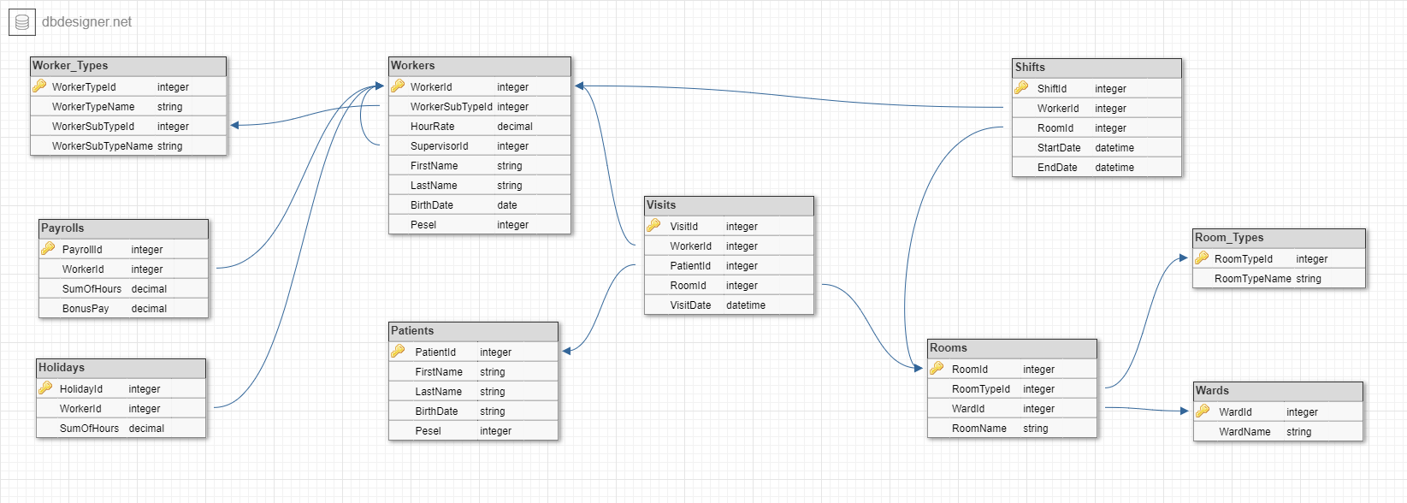

# **VII. Analiza wdrożeniona**

Analiza wdrożeniona została opisana w rozdziale “Plan działania podzielony na etapy” z wyszczególnieniem każdego ruchu z naszej strony. Oczywiście przewidujemy różne odchyły, które są nie do przewidzenia w danym momencie.